实验三 脱壳实验

一、 实验目的
掌握基本的软件脱壳技术。

二、 实验要求
1. 认真阅读和掌握本实验的相关知识点；
2． 完成实验并将实验结果记录到实验报告中；

三、 实验内容
实验步骤：(可以不按顺序来做)
- “登陆器.exe”为一个已经被加壳保护的程序，请手动脱掉它的壳。（相关资料中有“登陆器.exe”。建议在windows XP系统上完成脱壳。）
- 选做：请使用winhex、ultra edit等16进制编辑工具分析user32.dll程序(在相关资料中)的输入表，写出分析过程。（因为user32.dll总共导入了300多个函数以及很多DLL，所以，为了减少分析的工作量，只分析它所输入的2个DLL，分析的这2个DLL每个只分析1个函数名。）

提示（学习较好的同学请不要看提示）：
对第1步的提示：
- 请边分析边通过截图和文字描述的形式记录涉及到的数据，否则分析过程很容易混乱。
- 请先分析出节表（section table），然后可以确定节表中每个节的VirtualAddress和VirtualSize。（知道这两个数据的目的是确定输入表具体位于哪个节）
- 分析出节表以后，再去分析输入表。
- 由RVA(relative virtual address)计算文件偏移(file offset，即磁盘文件内的位置)的方法：
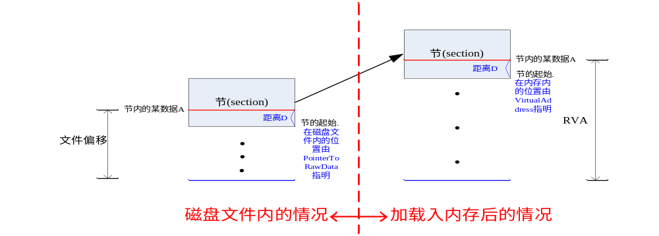
上图中，距离D=距离D’
节内某数据A的文件偏移为：
数据A的文件偏移 ＝ 数据A的RVA － 节的VirtualAddress + 节的PointerToRawData
5) FirstThunk指向IAT(输入地址表)的RVA值。IAT内的值是在加载PE文件的时候由PE加载器或外壳代码填写的，在磁盘中时可以不用分析。

对第2步的提示：
- 这个例子比上课的时候用的例子稍复杂。使用与上课的时候的例子类似的方法以后，用importREC若找不到IAT，说明OEP没有找到，则可以继续对程序进行单步跟踪，找到可疑的大跳转，然后再进行脱壳尝试。
- 脱壳过程中若需要修复输入表，可以使用自动修复工具importREC，也可以选择手动修复输入表。

